План повышения Retention платформы IT Resume
  - Итоговый аналитический отчёт • SQL / продуктовая аналитика
Исследуемый период регистраций: 01.11.2021–25.03.2022. Исторические данные платформы: 2021–2022 гг.
Статус: основные показатели Retention, ранней учебной активности, регистраций и бонусных операций повторно сверены с результатами SQL-запросов в PostgreSQL. Вспомогательные расчёты и ограничения данных требуют отдельной проверки.

1. Короткое саммари
Цель проекта — выявить, на каком этапе IT Resume теряет пользователей, определить поведенческие признаки долгосрочного удержания и предложить измеримые продуктовые эксперименты. Анализ проведён на исторической базе, а не на текущем потоке пользователей.
Основная метрика — Retention D30–D59: доля зарегистрированных, совершивших хотя бы одно событие посещения или обучения в интервале от 30 до 60 суток после регистрации. Она отражает возвращение после первоначального знакомства и позволяет исключить пересечение с первой неделей. Дополнительные метрики — календарный когортный M1 Retention, MAU, активация в D0, повторное обучение в первую неделю и охват мотивационных механик.
Логика исследования: проверка качества источников → динамика регистраций и активности → когортный Retention → ранние учебные действия → устойчивость связи внутри когорт → исследование существующих бонусов → сценарии изменений и A/B-тест.
Главный результат: из 1 439 пользователей, учившихся в первые 24 часа, 1 231 (85,55%) не совершили повторного учебного действия до конца первой недели. У вернувшихся на D1 Retention D30–D59 равен 37,50%, у вернувшихся на D2–D6 — 29,81%, у не вернувшихся — 7,23%. Это не является доказательством причинного эффекта.
Рекомендация: в первую очередь тестировать персонализированное продолжение обучения после первой задачи и сценарий возвращения после перерыва. Основной KPI эксперимента — Retention D30–D59; ранняя повторная учебная активность — вторичная метрика.

2. Методология и ограничения
Единица анализа — пользователь (users.id). Когорта для D30–D59: регистрации с 01.11.2021 по 25.03.2022 включительно, N=2 398; последняя дата наблюдения 24.05.2022 обеспечивает 60 суток для пользователей на верхней границе. Обучение: coderun, codesubmit, teststart, testresult. Возвращение: userentry либо любое из учебных событий. Интервалы D0–D6 определяются последовательными 24-часовыми периодами от date_joined, не календарными днями.
Ограничения: в userentry 911 из 7 995 событий (11,39%) относятся к 414 user_id, отсутствующим в users; особенно существенна неполнота мая 2022. Поэтому показатели посещаемости и M1 последних когорт могут быть занижены. Нет внешнего подтверждения семантики is_false и денежных единиц transaction.value. Результаты носят наблюдательный характер. Отсутствие внешних ключей требует проверок соединений.
Статус SQL: повторно проверены результаты запросов по регистрациям, календарному M1 Retention, D30–D59, регулярности обучения, когортной устойчивости связи, активности D0–D6, повторному обучению и системе поощрений. SQL-тексты восстановлены по схеме проекта; для полной воспроизводимости остаётся проверить вспомогательные показатели (в том числе MAU и гипотезы H1, H3, H4), зафиксировать версию базы и семантику отдельных полей.

3. Содержательная часть

3.1. Проверка соответствия событий посещений пользователям
Цель: Определить масштаб нестыковок между userentry и users.

SELECT COUNT(*) AS events_total,
COUNT(*) FILTER (WHERE u.id IS NULL) AS unmatched_events,
COUNT(DISTINCT e.user_id) FILTER (WHERE u.id IS NULL) AS unmatched_ids
FROM public.userentry e
LEFT JOIN public.users u ON u.id = e.user_id;

Результаты: 7 995 событий; 911 без пользователя; 414 различных отсутствующих user_id.
Промежуточный вывод: Метрики на основе посещений необходимо интерпретировать с оговоркой о неполноте идентификаторов.

3.2. Регистрации по месяцам
Цель: Определить изменение притока новых пользователей.

SELECT date_trunc('month', date_joined)::date AS month,
COUNT(*) AS registrations
FROM public.users
GROUP BY 1 ORDER BY 1;

Результаты: Ноябрь 2021 — 210; декабрь — 132; январь 2022 — 602; февраль — 1 058; март — 479; апрель — 237 (месяц неполный).
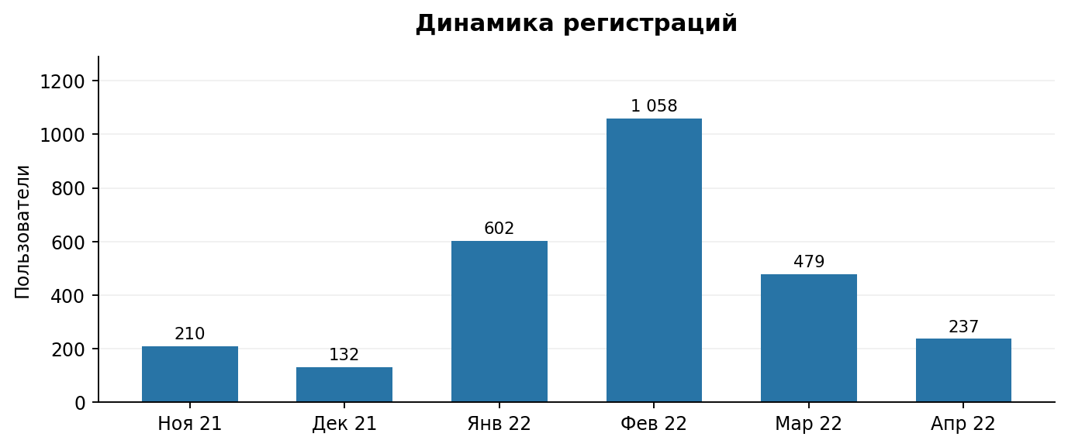
Рис. 1. Регистрации по месяцам; апрель неполный.
Промежуточный вывод: Приток новых пользователей существенно колеблется, поэтому изменение MAU нельзя автоматически считать ухудшением Retention.

3.3. MAU: новые и вернувшиеся
Цель: Разделить месячную активность на пользователей, зарегистрированных в текущем и более ранних месяцах.

WITH monthly AS (
SELECT DISTINCT u.id, date_trunc('month',e.entry_at)::date AS month,
date_trunc('month',u.date_joined)::date AS registration_month
FROM public.userentry e JOIN public.users u ON u.id=e.user_id
)
SELECT month, COUNT(*) AS mau,
COUNT(*) FILTER (WHERE registration_month=month) AS new_active,
COUNT(*) FILTER (WHERE registration_month<month) AS returning_active
FROM monthly GROUP BY month ORDER BY month;

Результаты: Февраль 2022: MAU 1 061, новые активные 888, вернувшиеся 173; март: MAU 575, новые 412, вернувшиеся 163.
Промежуточный вывод: Снижение MAU на 486 сопровождалось снижением новых активных на 476; основной вклад в изменение MAU связан с притоком, а не доказанным массовым уходом прежних пользователей.

3.4. Когортный M1 Retention
Цель: Оценить возвращение в календарном месяце, следующем за месяцем регистрации.

WITH cohorts AS (
SELECT id, date_trunc('month',date_joined)::date AS cohort FROM public.users
), next_month AS (
SELECT DISTINCT c.id,c.cohort FROM cohorts c JOIN public.userentry e
ON e.user_id=c.id
AND date_trunc('month',e.entry_at)=c.cohort+INTERVAL '1 month'
)
SELECT c.cohort,COUNT(*) AS cohort_size,COUNT(n.id) AS retained,
ROUND(100.0*COUNT(n.id)/COUNT(*),2) AS retention_pct
FROM cohorts c LEFT JOIN next_month n ON n.id=c.id
GROUP BY c.cohort ORDER BY c.cohort;

Результаты: Ноябрь 37,62%; декабрь 23,48%; январь 18,44%; февраль 7,75%; март 11,90%; апрель 14,35% (наблюдение и посещения неполны).
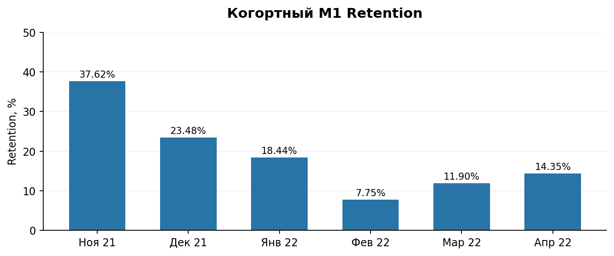
Рис. 2. M1 Retention по календарным когортам; поздние когорты имеют ограничения данных.
Промежуточный вывод: Календарный M1 Retention снизился к февралю; последние когорты требуют особой осторожности из-за качества userentry.

3.5. Базовый Retention D30–D59
Цель: Получить единую долгосрочную метрику для сопоставления гипотез.

WITH events AS (
SELECT user_id,entry_at AS ts FROM public.userentry
UNION ALL SELECT user_id,created_at FROM public.coderun
UNION ALL SELECT user_id,created_at FROM public.codesubmit
UNION ALL SELECT user_id,created_at FROM public.teststart
UNION ALL SELECT user_id,created_at FROM public.testresult
), cohort AS (
SELECT id,date_joined FROM public.users
WHERE date_joined >= DATE '2021-11-01' AND date_joined < DATE '2022-03-26'
)
SELECT COUNT(*) AS users_count,
COUNT(*) FILTER (WHERE EXISTS (
SELECT 1 FROM events e WHERE e.user_id=c.id
AND e.ts>=c.date_joined+INTERVAL '30 days'
AND e.ts<c.date_joined+INTERVAL '60 days')) AS retained_users
FROM cohort c;

Результаты: 2 398 пользователей, 227 вернувшихся; 9,47%.
Промежуточный вывод: Выбран базовый KPI для будущего эксперимента; 9,47% — исторический ориентир, не текущая метрика.

3.6. Регулярность в первую неделю и D30–D59
Цель: Проверить связь числа учебных дней с поздним возвращением.

WITH learning AS (
SELECT user_id,created_at FROM public.coderun
UNION ALL SELECT user_id,created_at FROM public.codesubmit
UNION ALL SELECT user_id,created_at FROM public.teststart
UNION ALL SELECT user_id,created_at FROM public.testresult
), visits AS (
SELECT user_id,entry_at AS ts FROM public.userentry
UNION ALL SELECT user_id,created_at FROM learning
), cohort AS (
SELECT id,date_joined FROM public.users
WHERE date_joined>=DATE '2021-11-01' AND date_joined<DATE '2022-03-26'
), features AS (
SELECT c.id,c.date_joined,
COUNT(DISTINCT FLOOR(EXTRACT(EPOCH FROM (l.created_at-c.date_joined))/86400)) AS learning_days
FROM cohort c LEFT JOIN learning l ON l.user_id=c.id
AND l.created_at>=c.date_joined AND l.created_at<c.date_joined+INTERVAL '7 days'
GROUP BY c.id,c.date_joined
)
SELECT CASE WHEN learning_days>=2 THEN '2+' ELSE '0–1' END AS group_name,
COUNT(*) AS users_count,
COUNT(*) FILTER (WHERE EXISTS (
SELECT 1 FROM visits v WHERE v.user_id=f.id
AND v.ts>=f.date_joined+INTERVAL '30 days'
AND v.ts<f.date_joined+INTERVAL '60 days')) AS retained
FROM features f GROUP BY 1 ORDER BY 1;

Результаты: 0–1 учебный день: 2 171 пользователь, 148 вернулись (6,82%). 2+ дня: 227 пользователей, 79 вернулись (34,80%).
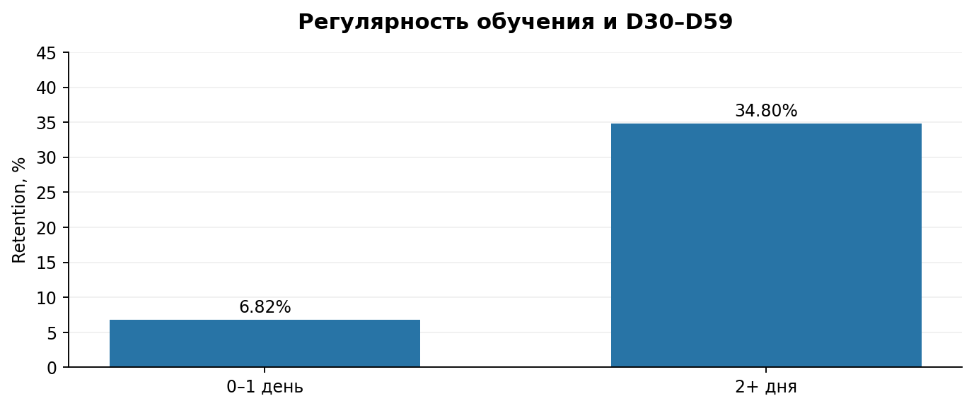
Рис. 3. Наблюдательная связь ранней регулярности с D30–D59; не причинный эффект.
Промежуточный вывод: Регулярность связана с более высоким удержанием, но может отражать исходную мотивацию пользователей. Учебные дни определены как последовательные 24-часовые интервалы от регистрации; результаты повторно сверены в PostgreSQL.

3.7. Устойчивость связи по когортам
Цель: Проверить, не объясняется ли связь только одной когортой.

WITH learning AS (
SELECT user_id,created_at FROM public.coderun
UNION ALL SELECT user_id,created_at FROM public.codesubmit
UNION ALL SELECT user_id,created_at FROM public.teststart
UNION ALL SELECT user_id,created_at FROM public.testresult
), visits AS (
SELECT user_id,entry_at AS ts FROM public.userentry
UNION ALL SELECT user_id,created_at FROM learning
), cohort AS (
SELECT id,date_joined FROM public.users
WHERE date_joined>=DATE '2021-11-01' AND date_joined<DATE '2022-03-26'
), features AS (
SELECT c.id,c.date_joined,
COUNT(DISTINCT FLOOR(EXTRACT(EPOCH FROM (l.created_at-c.date_joined))/86400)) AS learning_days
FROM cohort c LEFT JOIN learning l ON l.user_id=c.id
AND l.created_at>=c.date_joined AND l.created_at<c.date_joined+INTERVAL '7 days'
GROUP BY c.id,c.date_joined
)
SELECT date_trunc('month',date_joined)::date AS cohort,
CASE WHEN learning_days>=2 THEN '2+' ELSE '0–1' END AS group_name,
COUNT(*) AS users_count,
COUNT(*) FILTER (WHERE EXISTS (
SELECT 1 FROM visits v WHERE v.user_id=f.id
AND v.ts>=f.date_joined+INTERVAL '30 days'
AND v.ts<f.date_joined+INTERVAL '60 days')) AS retained
FROM features f GROUP BY 1,2 ORDER BY 1,2;

Результаты: Ноябрь: 21,95% vs 56,52%; декабрь: 17,24% vs 37,50%; январь: 6,73% vs 32,84%; февраль: 4,05% vs 26,76%; март: 4,34% vs 22,22% (0–1 день vs 2+).
Промежуточный вывод: Направление связи сохраняется во всех пяти когортах. Запрос содержит полные CTE и может быть выполнен отдельно.

3.8. Система поощрений
Цель: Определить, какие бонусы реально используются.

SELECT tt.type,tt.description,
COUNT(t.id) AS transactions_count,
COUNT(DISTINCT t.user_id) AS unique_users,
SUM(t.value) AS total_value,
MIN(t.created_at)::date AS first_transaction,
MAX(t.created_at)::date AS last_transaction
FROM public.transactiontype tt
LEFT JOIN public.transaction t ON t.type_id=tt.type
GROUP BY tt.type,tt.description
ORDER BY transactions_count DESC,tt.type;

Результаты за весь доступный период: решение задачи — 7 485 операций, 692 пользователя; заход на платформу — 7 048 операций, 2 326 пользователей; регистрация — 2 382 операции, 2 380 пользователей. Награды за достижения: 5 задач — 288 начислений, 285 получателей; 15 задач — 191 и 191; 25 задач — 95 и 95; 100 задач — 6 и 6. Недельный марафон — 115 начислений, 62 получателя. Пополнение кошелька — 37 операций, 23 пользователя; покупка за рубли — 0.
Промежуточный вывод: На платформе уже действуют механики геймификации — бонусы за посещения, решение задач, достижение порогов в 5, 15, 25 и 100 задач и недельный марафон. По данным транзакций нельзя подтвердить денежную интерпретацию transaction.value или сделать вывод о причинном влиянии бонусов на удержание.
Продуктовые рекомендации: (1) показывать прогресс до ближайшей награды за решение задач; (2) протестировать ненавязчивые напоминания о незавершённом марафоне; (3) поддержать возвращение к обучению после пропуска нескольких дней; (4) оценивать изменения в A/B-тесте по Retention D30–D59 и ранней повторной учебной активности.
Интерпретация: число начислений и получателей выше относится ко всему периоду транзакций, а не к исследуемой когорте. Число получателей бонуса не равно числу участников механики: начавшие марафон без награды в этих данных не учитываются.

3.9. Марафон в первую неделю
Цель: Определить долю новичков с ранним начислением бонуса.

SELECT COUNT(DISTINCT u.id) AS total_users,
COUNT(DISTINCT u.id) FILTER (WHERE t.id IS NOT NULL) AS marathon_users,
COUNT(t.id) AS marathon_transactions,
ROUND(100.0*COUNT(DISTINCT u.id) FILTER (WHERE t.id IS NOT NULL)
/NULLIF(COUNT(DISTINCT u.id),0),2) AS marathon_share_pct
FROM public.users u LEFT JOIN public.transaction t
ON t.user_id=u.id AND t.type_id=5
AND t.created_at>=u.date_joined
AND t.created_at<u.date_joined+INTERVAL '7 days'
WHERE u.date_joined>=DATE '2021-11-01'
AND u.date_joined<DATE '2022-03-26';

Результаты: 2 398 пользователей; 16 получателей; 16 начислений; охват 0,67%. За весь последующий период 48 из 2 398 (2,00%) получили хотя бы одно начисление.
Промежуточный вывод: Низкий охват не доказывает слабую эффективность механики: неизвестны условия и фактическое число попыток.

3.10. Учебная активность по дням
Цель: Измерить активность в каждом из первых семи 24-часовых интервалов.

WITH learning_events AS (
SELECT user_id,created_at FROM public.coderun
UNION ALL SELECT user_id,created_at FROM public.codesubmit
UNION ALL SELECT user_id,created_at FROM public.teststart
UNION ALL SELECT user_id,created_at FROM public.testresult
), user_activity AS (
SELECT DISTINCT u.id AS user_id,
FLOOR(EXTRACT(EPOCH FROM (l.created_at-u.date_joined))/86400)::integer AS day_number
FROM public.users u JOIN learning_events l ON l.user_id=u.id
AND l.created_at>=u.date_joined
AND l.created_at<u.date_joined+INTERVAL '7 days'
WHERE u.date_joined>=DATE '2021-11-01'
AND u.date_joined<DATE '2022-03-26'
)
SELECT day_number,COUNT(DISTINCT user_id) AS active_users,
ROUND(100.0*COUNT(DISTINCT user_id)/2398,2) AS share_pct
FROM user_activity GROUP BY day_number ORDER BY day_number;

Результаты: D0: 1 439 (60,01%); D1: 130 (5,42%); D2: 85 (3,54%); D3: 75 (3,13%); D4: 62 (2,59%); D5: 67 (2,79%); D6: 53 (2,21%).
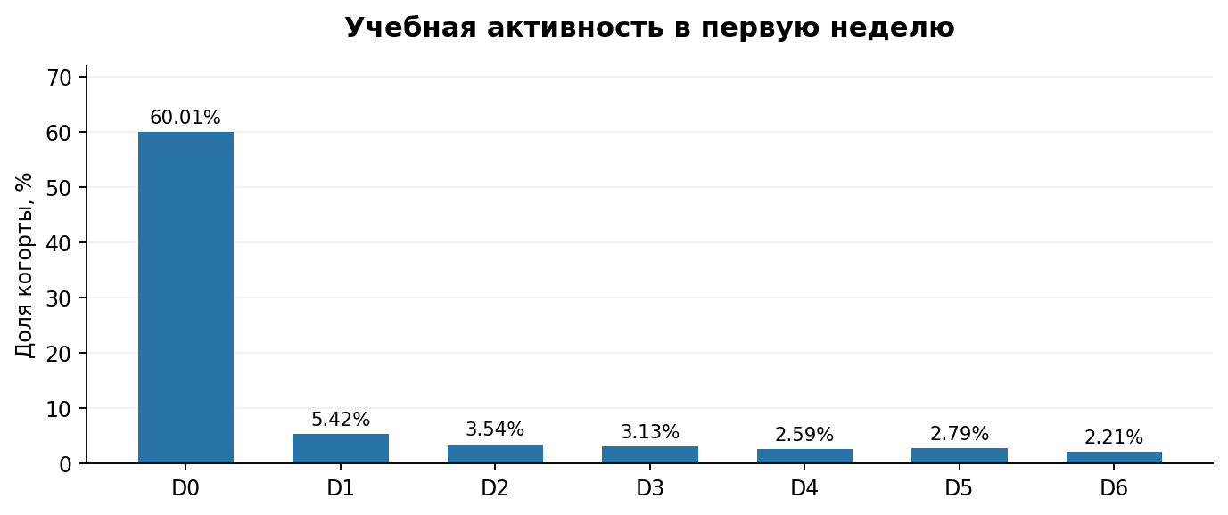
Рис. 4. Доли всей когорты по независимым 24-часовым интервалам.
Промежуточный вывод: Дневные показатели — независимые доли всей когорты, не последовательное выбывание. Следует анализировать пересечение пользователей между днями.

3.11. Возвращение после D0 и Retention
Цель: Сравнить долгосрочное удержание пользователей с разными сценариями первой недели.

WITH learning AS (
SELECT user_id,created_at FROM public.coderun
UNION ALL SELECT user_id,created_at FROM public.codesubmit
UNION ALL SELECT user_id,created_at FROM public.teststart
UNION ALL SELECT user_id,created_at FROM public.testresult
), events AS (
SELECT user_id,entry_at AS ts FROM public.userentry
UNION ALL SELECT user_id,created_at FROM learning
), cohort AS (
SELECT id,date_joined FROM public.users
WHERE date_joined>=DATE '2021-11-01'
AND date_joined<DATE '2022-03-26'
), flags AS (
SELECT c.id,c.date_joined,
EXISTS(SELECT 1 FROM learning l WHERE l.user_id=c.id
AND l.created_at>=c.date_joined
AND l.created_at<c.date_joined+INTERVAL '1 day') AS d0,
EXISTS(SELECT 1 FROM learning l WHERE l.user_id=c.id
AND l.created_at>=c.date_joined+INTERVAL '1 day'
AND l.created_at<c.date_joined+INTERVAL '2 days') AS d1,
EXISTS(SELECT 1 FROM learning l WHERE l.user_id=c.id
AND l.created_at>=c.date_joined+INTERVAL '2 days'
AND l.created_at<c.date_joined+INTERVAL '7 days') AS d2_d6,
EXISTS(SELECT 1 FROM events e WHERE e.user_id=c.id
AND e.ts>=c.date_joined+INTERVAL '30 days'
AND e.ts<c.date_joined+INTERVAL '60 days') AS retained
FROM cohort c
)
SELECT CASE WHEN d1 THEN 'D1'
WHEN d2_d6 THEN 'D2–D6 после пропуска D1'
ELSE 'Нет повторного обучения' END AS segment,
COUNT(*) AS users_count,
COUNT(*) FILTER(WHERE retained) AS retained_users,
ROUND(100.0*COUNT(*) FILTER(WHERE retained)/COUNT(*),2) AS retention_pct
FROM flags WHERE d0 GROUP BY 1 ORDER BY 1;

Результаты: D1: 104 / 39 / 37,50%; D2–D6 после пропуска D1: 104 / 31 / 29,81%; без повторного обучения: 1 231 / 89 / 7,23%. Всего 1 439 активных в D0.
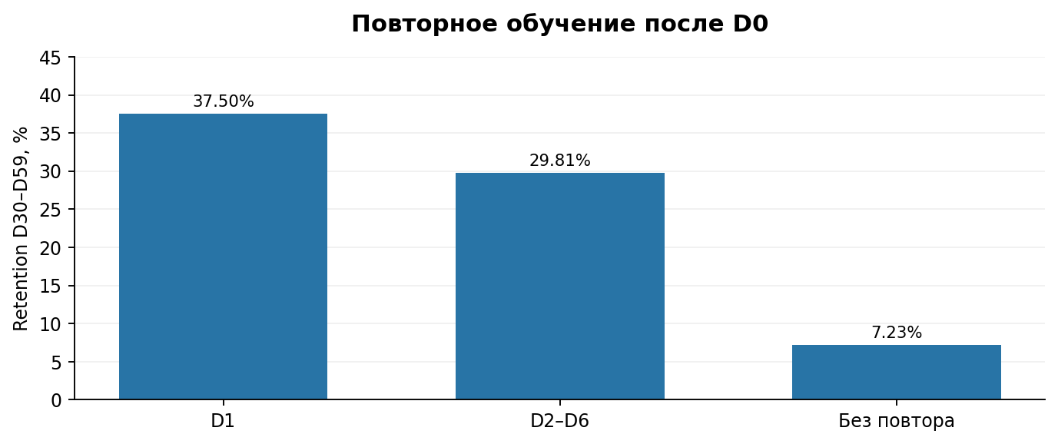
Рис. 5. Retention в трёх непересекающихся группах пользователей, активных в D0.
Промежуточный вывод: Повторное обучение связано с более высоким поздним Retention; не следует приписывать различие исключительно напоминаниям.

4. Гипотезы и степень подтверждения
Гипотеза | Наблюдение | Статус
H1. Учебная активация в D0 связана с M1 | 15,53% против 13,21% в объединённых когортах; в марте знак обратный | Слабая/неоднородная поддержка
H2. Повторные учебные дни связаны с D30–D59 | 34,80% против 6,82%; направление одинаково по пяти когортам | Сильная наблюдательная связь
H3. Решение задач/отправка кода связаны с удержанием | При coderun 21,57% против 4,84%; при codesubmit 22,37% против 4,60% | Поддержана как ассоциация
H4. Успех в первой неделе сам по себе повышает Retention | После стратификации по учебным дням OR≈1,69; p≈0,077 | Недостаточно доказательств при α=0,05
H5. Напоминания и рекомендации повысят Retention | Эксперимент не проводился | Не проверена причинно

Сравнения групп наблюдательные; эффект самоотбора, мотивации и неодинаковой сложности задач не исключён. Для H4 значение is_false=0 трактовалось как успешная отправка предварительно, без независимого подтверждения.

5. Предлагаемые бизнес-решения
Приоритет | Инициатива | Механика | Как измерять
P1 | Следующая задача | После первого занятия показать релевантную задачу и простой следующий шаг | D30–D59; 2+ учебных дня
P1 | Возврат после перерыва | Через 24–72 часа без обучения — ненавязчивое напоминание и короткое задание | D30–D59; возврат D1/D2–D6
P2 | Недельный маршрут | Персональный план, индикатор прогресса, настройка сложности | D30–D59; завершение этапов
P3 | Пересмотр марафона | Проверить правила начисления и причины низкого охвата; затем тестировать изменения | Охват, выполнение, D30–D59

Предлагаемый A/B-тест: рандомизация при регистрации 50/50, контроль — текущая платформа, эксперимент — рекомендации и напоминания. Анализ intention-to-treat. Основной показатель: бинарный D30–D59. Вторичный: 2+ учебных дня в первые семь суток. Контрольные показатели: D0-активация, жалобы/отписки, ошибки доставки и качество учебных событий. Результаты смотреть после полного окна наблюдения, без преждевременного объявления победителя.
Для планирования использовались сценарии изменения D30–D59 с 9,47% до 13%, 15% и 18% (не прогнозы). Размер выборки должен быть повторно рассчитан и зафиксирован вместе с выбранным MDE до запуска эксперимента; сроки зависят от текущего, а не исторического трафика.

6. Сценарная оценка эффекта
Целевая группа: 1 231 пользователь, активный в D0, но без повторного обучения в D1–D6. Их исторический Retention 89/1 231 = 7,23%. Условная модель: доля дополнительно вовлечённых × изменение вероятности позднего возвращения относительно 7,23%. Это не причинный прогноз.
Сценарий | Вовлечённые дополнительно | Предполагаемый Retention вовлечённых | Доп. удержанные | Retention всей когорты
Консервативный | 5% | 15% | ≈5 | ≈9,68%
Базовый | 10% | 20% | ≈16 | ≈10,14%
Оптимистичный | 15% | 25% | ≈33 | ≈10,85%

Даже оптимистичный сценарий не достигает 15%. Поэтому 15% следует трактовать как стратегический ориентир, а не как обещанный результат одной инициативы.

7. Дорожная карта
Дни 1–30: аудит идентификаторов и событий, проверка логики марафона, согласование метрик и MDE, разработка рекомендаций, подготовка рандомизации.
Дни 31–60: запуск A/B-теста, мониторинг качества данных, стабильности назначения групп, ранних вторичных показателей и защитных метрик.
Дни 61–90: продолжение набора/наблюдения, проверка ранних сигналов, подготовка следующей итерации. Окончательный D30–D59 для последнего участника доступен только после 60 суток наблюдения; итог эксперимента может выйти за пределы 90 дней.

8. Финальные выводы
Удалось определить исторический базовый Retention D30–D59 (9,47%), локализовать проблему раннего повторного обучения, проверить устойчивость ассоциации между регулярностью и удержанием, изучить фактическое использование бонусов и подготовить измеримый план экспериментов.
Основная гипотеза о связи повторного обучения с удержанием получила сильную наблюдательную поддержку: среди активных в D0 Retention составляет 37,50% при возвращении на D1, 29,81% при возвращении на D2–D6 и 7,23% без повторного обучения. Причинное влияние продуктовых изменений ещё не установлено.
Рекомендуется приоритизировать персонализированное продолжение обучения и сценарий возвращения после перерыва, а существующий недельный марафон исследовать отдельно. Решение о масштабировании принимать только по результатам корректно спроектированного A/B-теста. До внедрения необходимо устранить или учесть неполноту идентификаторов событий и подтвердить актуальный трафик.

Приложение. Контрольный список воспроизводимости
Контрольный список дальнейшей воспроизводимости: (1) повторно проверить вспомогательные расчёты MAU, H1, H3, H4 и число получателей марафона за весь срок наблюдения в когорте; (2) уточнить смысл transaction.value и codesubmit.is_false; (3) зафиксировать дату выгрузки и версии схемы/SQL; (4) проверить ограничения полноты userentry и окна наблюдения поздних когорт; (5) пересчитать размер выборки и MDE перед реальным A/B-тестом. Основные показатели D30–D59, M1, ранней активности, регистраций и бонусных операций повторно сверены.

